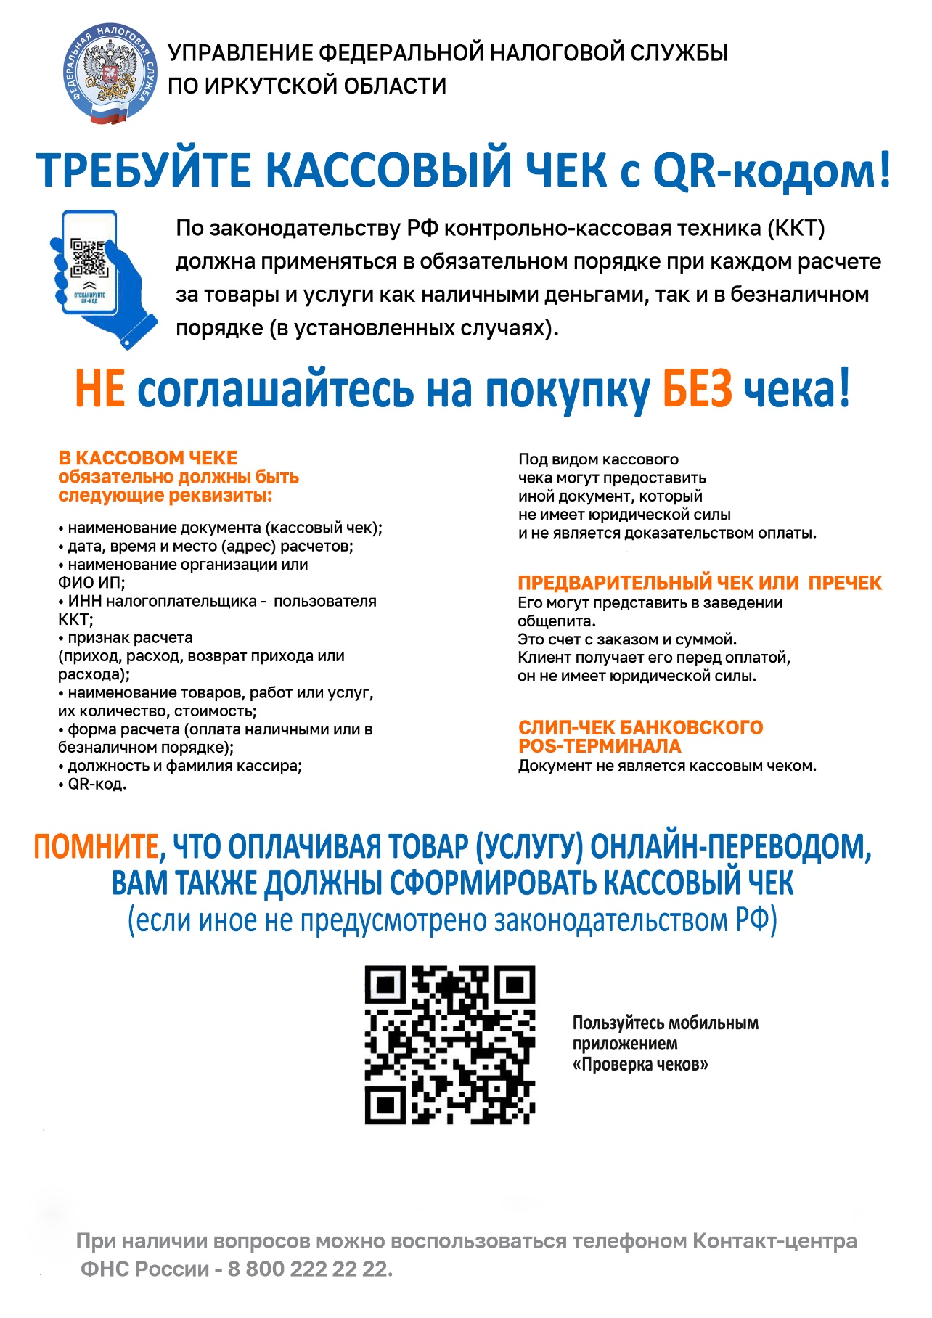
УФНС России по Иркутской области в целях мониторинга дисциплины соблюдения требований законодательства Российской Федерации о применении контрольно-кассовой техники и полноты учета выручки в организациях и у индивидуальных предпринимателей, в национальном мессенджере MAX создан чат «Невыдача кассового чека».
В соответствии с положениями Федерального закона от 22.05.2003 № 54-ФЗ «О применении контрольно-кассовой техники при осуществлении расчетов в Российской Федерации» организации и индивидуальные предприниматели при осуществлении расчетов обязаны применять контрольно-кассовую технику и выдать кассовый чек или бланк строгой отчетности на бумажном носителе и (или) направить кассовый чек в электронной форме покупателю (клиенту) на предоставленные абонентский номер либо адрес электронной почты. Информационные материалы о требованиях к составу кассового чека прилагаются.
Созданный чат предоставляет возможность передать в региональные налоговые органы информацию об установленных покупателями признаках нарушения законодательства о применении ККТ с указанием местонахождения объекта и приложением выданных при расчетах документов, например, фото счетов, чеков и снимков экрана устройств о фактах оплаты или перевода денежных средств, в том числе документов, полученных на электронные адреса.

